

**社会福祉法人　米原市社会福祉協議会**

**公式アカウント**

**はじめました！**

**Follow　Me‼**





**フォローお願いします‼**







**はじめました!!**

**2次元コード**

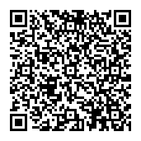

アカウント名



ｍaibara_shakyo



**♯最新のイベント情報をうけとれます！**

**お見逃しなく‼**

**♯役に立つ講座の案内が見られます！**

**♯社協の各種事業の様子が見られます！**

**などなど米原社協からのお役立ち情報を配信していきます♡**

**フォローしていただくと、こんないいことあります★**